

รายงาน

เรื่อง Digital Modulation และ Digital Communication

วิชา ปฏิบัติการระบบโทรคมนาคม ( Communication System Lab )

เสนอ

อาจารย์ ผศ. สิทธิพร เกิดสำอางค์

จัดทำโดย

นายโสภณ สุขสมบูรณ์ รหัสนักศึกษา 6201011631188

นักศึกษาชั้นปีที่3 สาขาวิชาวิศวกรรมไฟฟ้า (โทรคมนาคม)

ปฏิบัติการครั้งที่ 3

วิชา ปฏิบัติการระบบโทรคมนาคม ประจำภาคการศึกษา 2/2564

สาขาวิชาวิศวกรรมไฟฟ้า(โทรคมนาคม) ภาควิชาวิศวกรรมไฟฟ้าและคอมพิวเตอร์

คณะวิศวกรรมศาสตร์ มหาวิทยาลัยเทคโนโลยีพระจอมเกล้าพระนครเหนือ

**Experiment 6**

**Digital Modulation**

Procedure

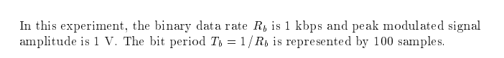

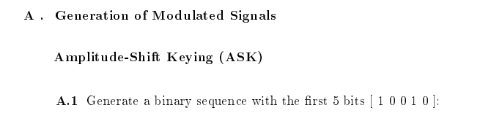



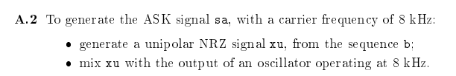



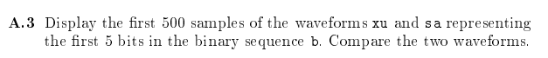





**Display**

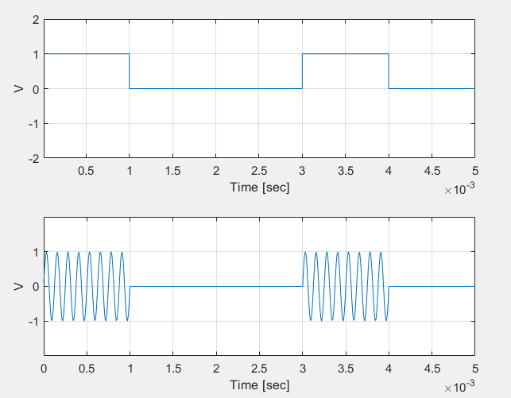

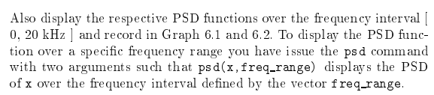

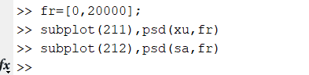

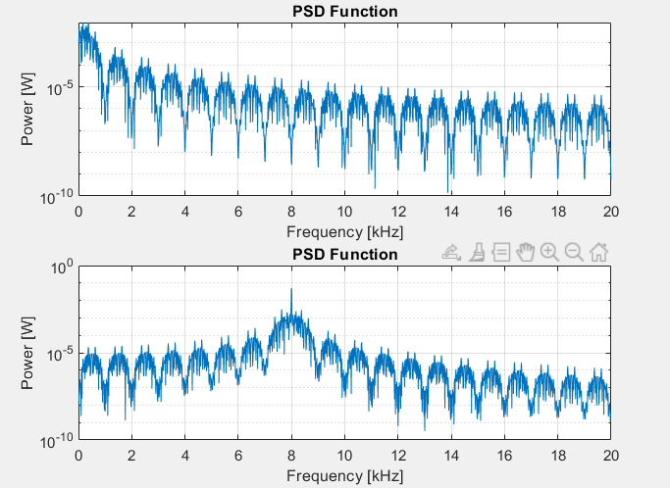**Display**

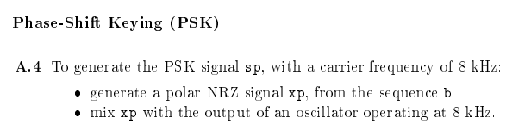









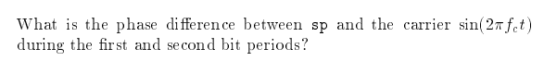

**เมื่อมีการเปลี่ยนแปลงของบิต จะทำให้ phase ของสัญญาณเปลี่ยนด้วย ทำให้สัญญาณที่ทำ PSK มีความไม่ต่อเนื่องของสัญญาณอยู่**

**Display**

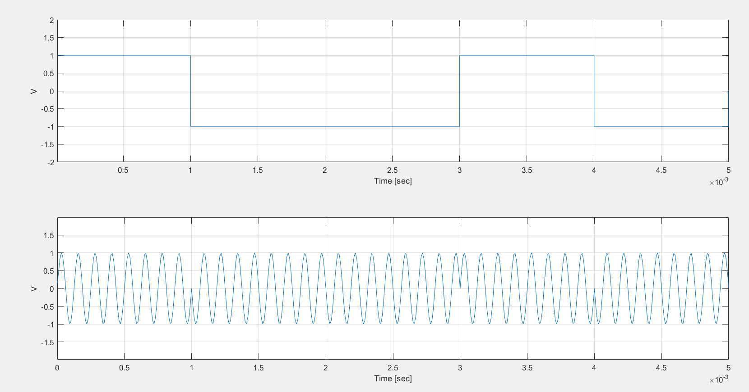

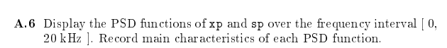

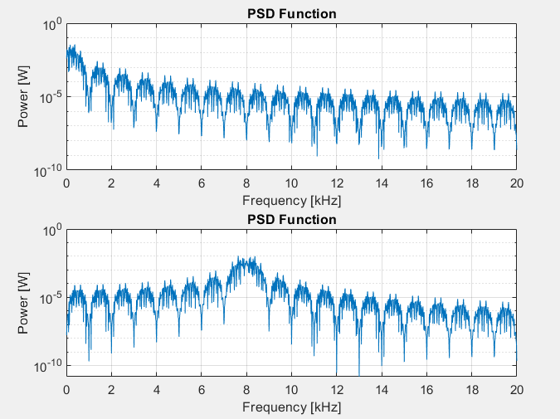

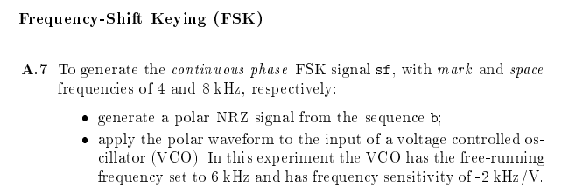









**Display**

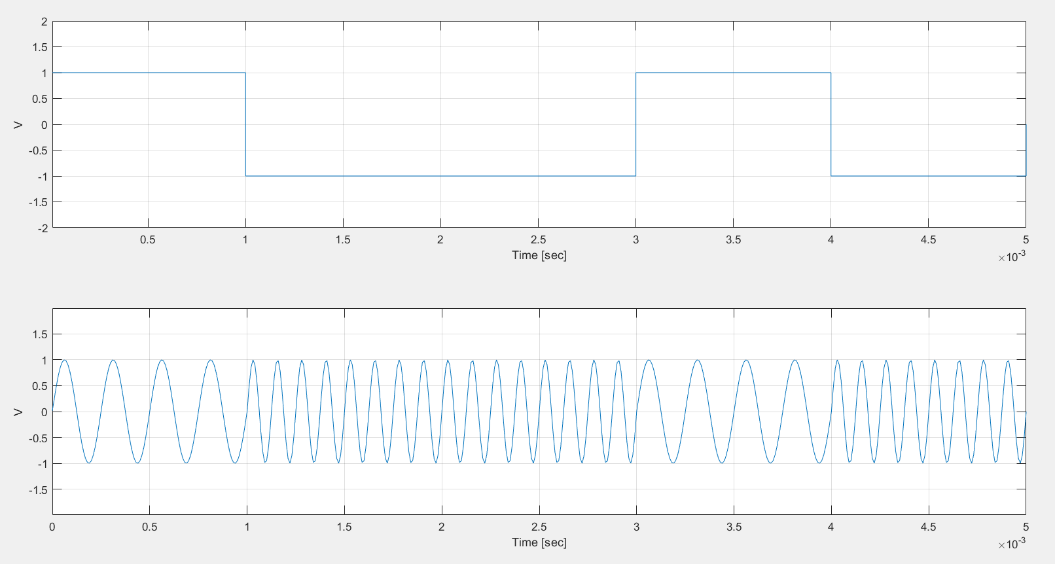



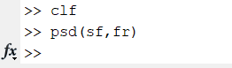

**Display**

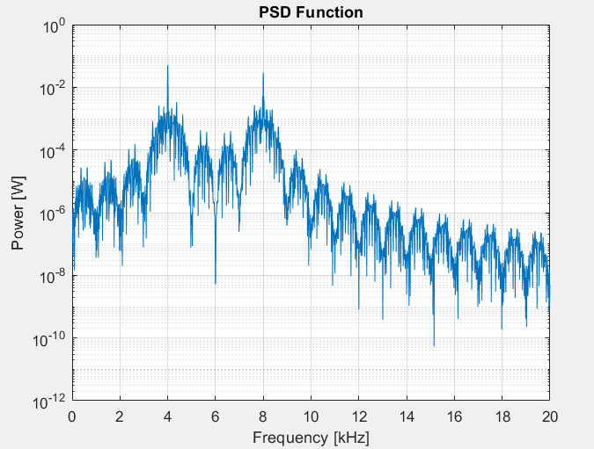

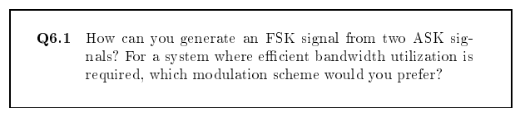

**ใช้ความถี่ซึ่งต้องหารกับคาบเวลาลงตัวเพื่อให้ได้สัญญาณContinuousซึ่งมีข้อดีคือใช้Bandwidth ต่ำ**

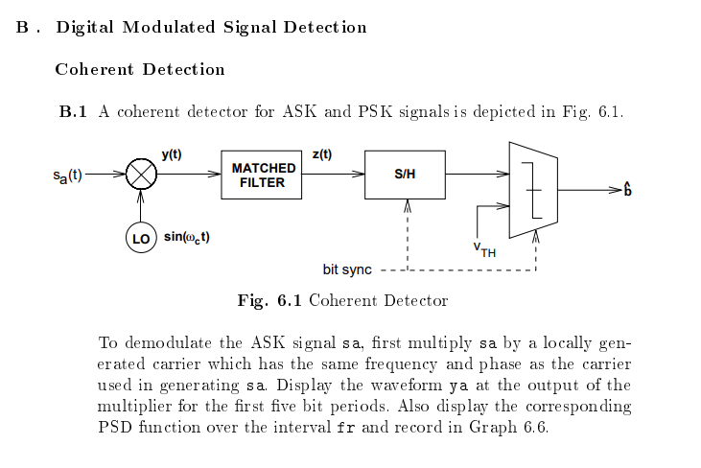

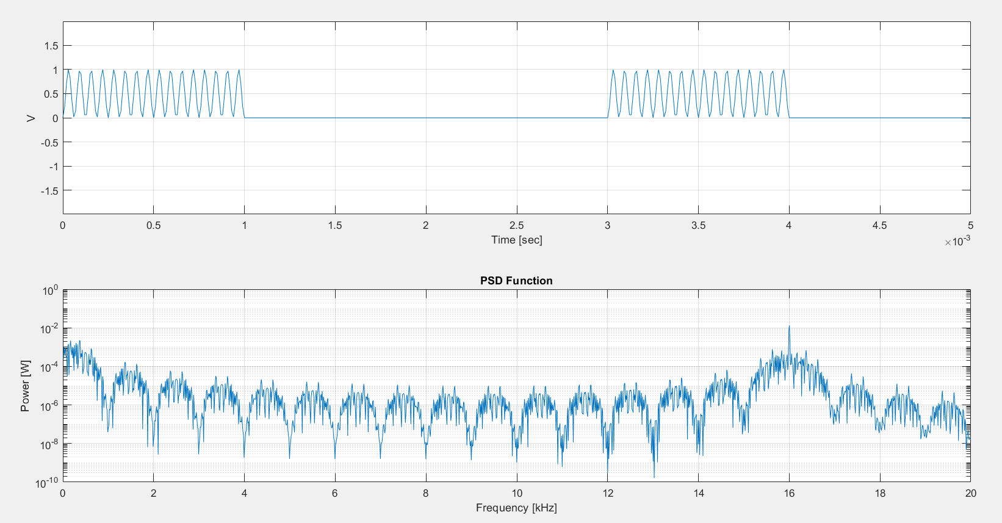





**Display**

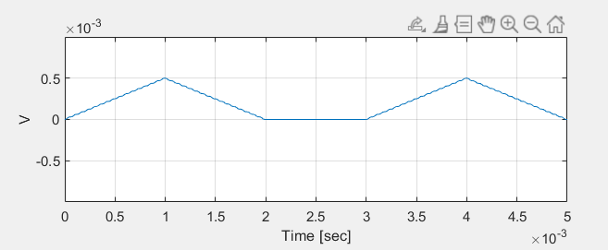

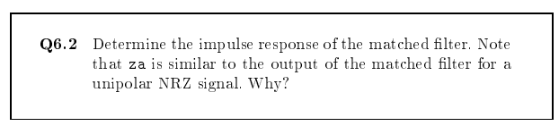

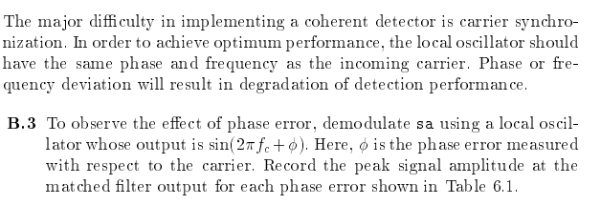

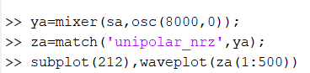

**Phase Error : 0-degree Peak Amplitude : 0.0005 V**

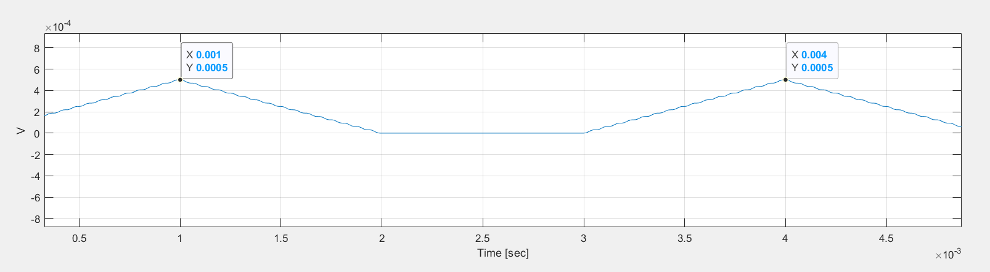

**Phase Error : 20-degrees Peak Amplitude : 0.000469846 V**

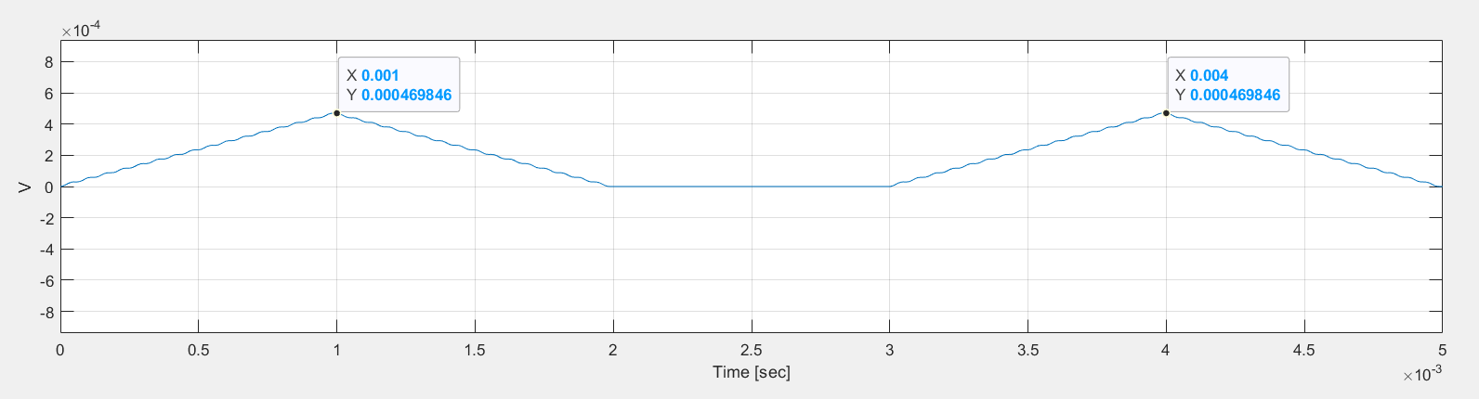

**Phase Error : 60-degrees Peak Amplitude : 0.00025 V**

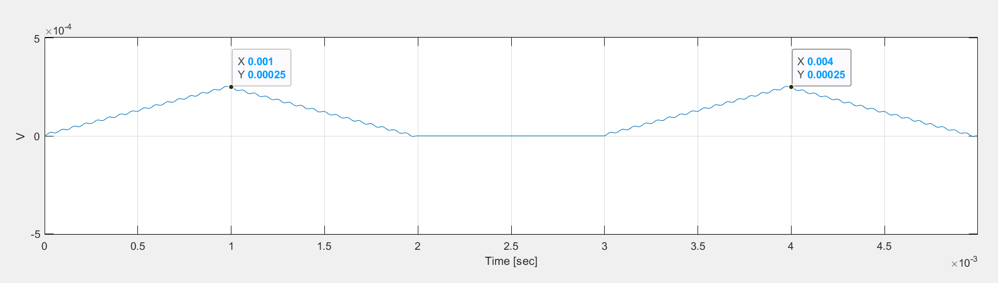

**Phase Error : 80-degrees Peak Amplitude : 0.000093961 V**

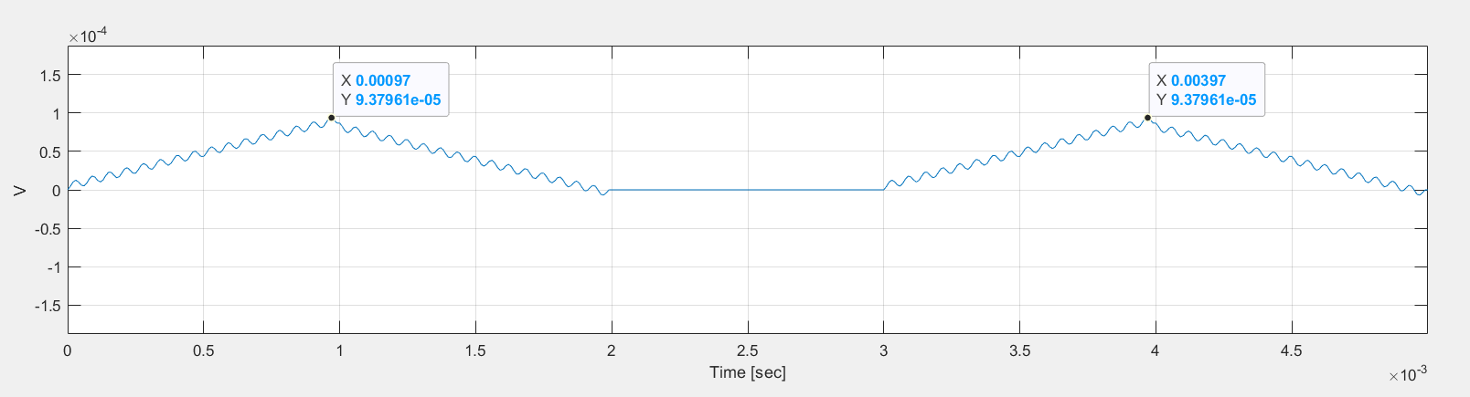

**Phase Error : 120-degrees Peak Amplitude : -0.000252849 V**

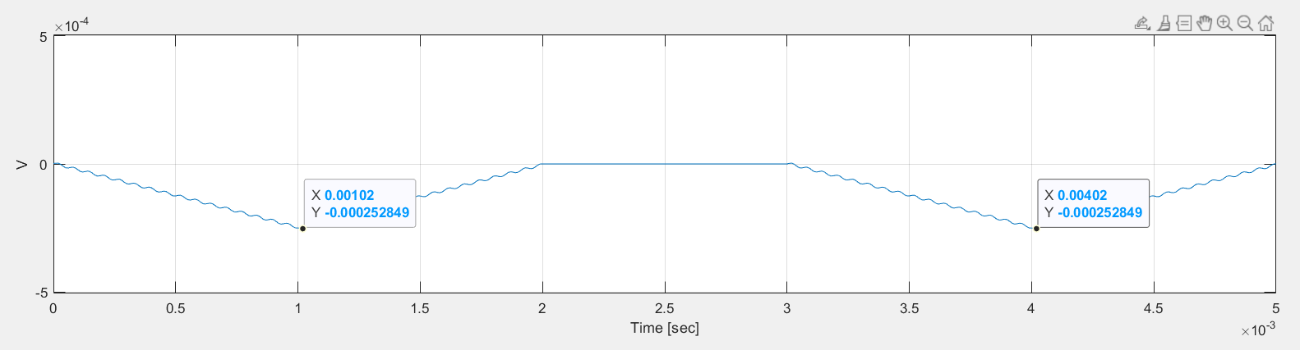

|  |  |
| --- | --- |
| Phase Error (Degree) | Peak Amplitude (V) |
| 0 | 0.0005 |
| 20 | 0.000469846 |
| 60 | 0.00025 |
| 80 | 0.000093961 |
| 120 | -0.000252849 |

**Table 6.1**

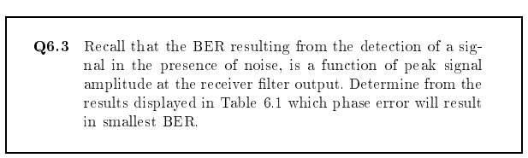

**ต้องให้ Phase ของผู้รับและผู้ส่ง มีค่าใกล้เคียงกันมากที่สุด จึงจะทำให้ค่า BER ต่ำ เมื่อใช้ Match filter จะทำสัญญาณมาทำ Convolution Integral ถ้า Phase ไม่ตรงกันจะทำให้ค่า Peak ที่ได้ลดลง**

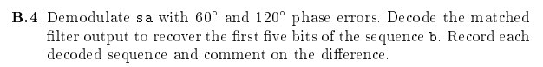

Phase error =

Phase error =

กำหนดให้การตัดสินใจคือ เมื่อค่ามากกว่า 0 V หรือ อยู่ฝั่ง V+ ให้ Decode เป็น 1 และน้อยกว่าเท่ากับ 0 หรืออยู่ฝั่ง V- ให้ Decode เป็น 0 และที่ Phase error ทำการ Decode ได้เป็น 00000 นั้น เป็นเพราะว่า ไม่มีส่วนใดเลยที่อยู่เหนือแกน y=0 หรือก็คือไม่มีส่วนใดเลยที่อยู่ในฝั่ง V+ นั่นเอง

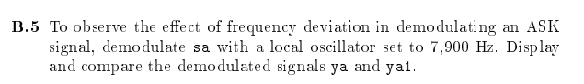



**Display**

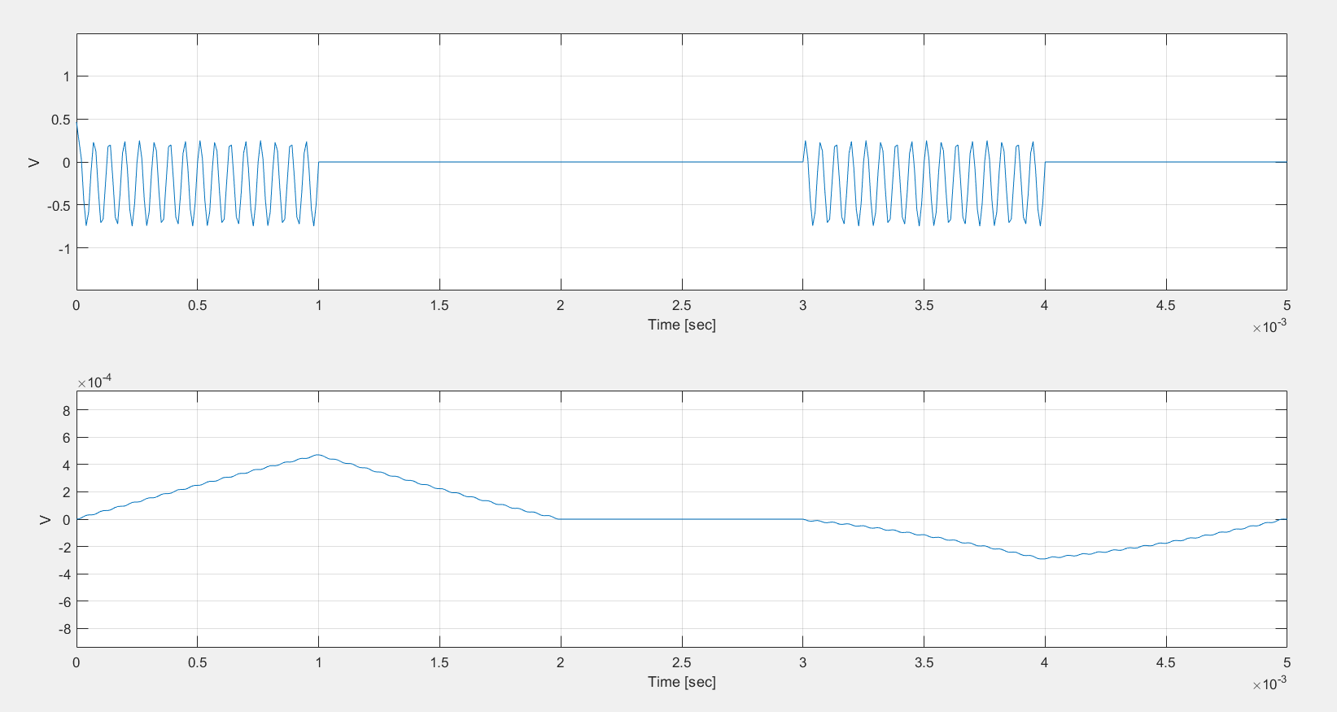

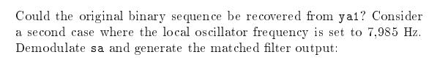



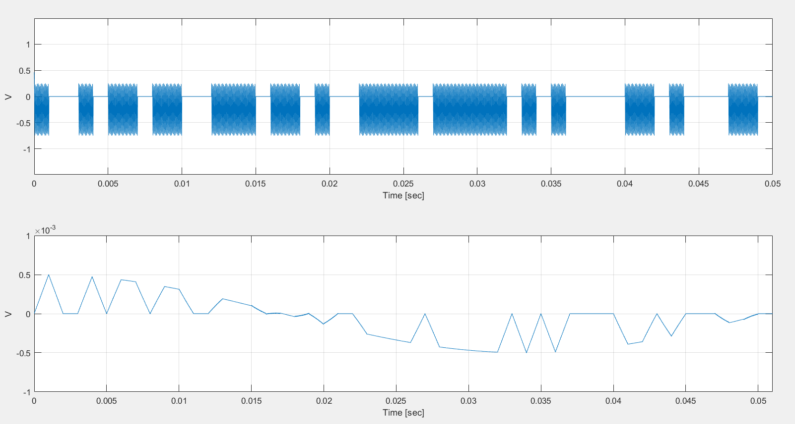**Display**

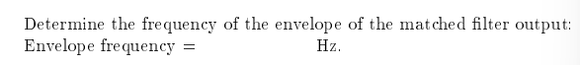

8000

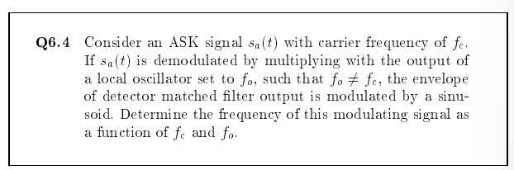

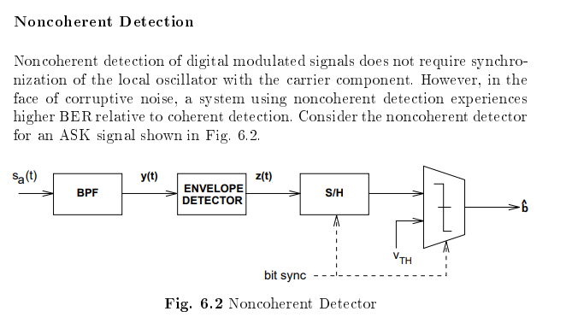

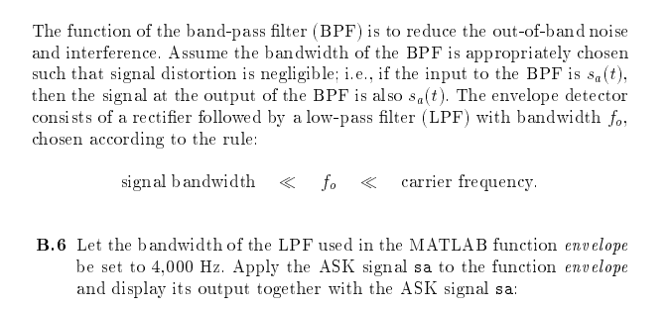



**Display**

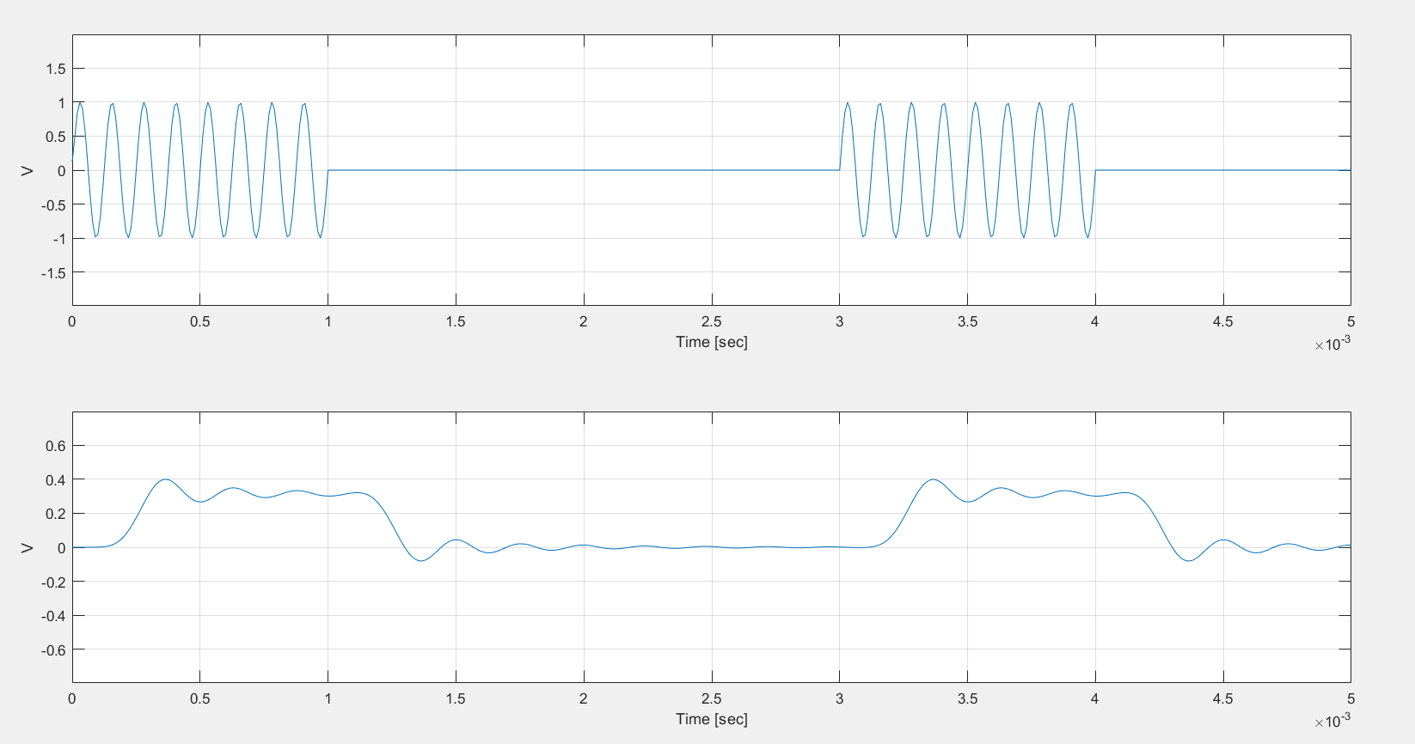



**1 0 0 1 0**

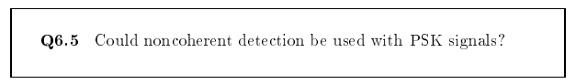

**ไม่สามารถใช้ PSK signal ได้ เรื่องจากเป็นการทำ Phase Shift ซึ่งจะทำให้ขอบของสัญญาณเท่ากัน ทำให้ไม่สามารถ detect ได้**

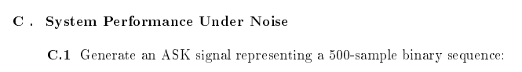

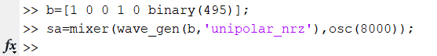

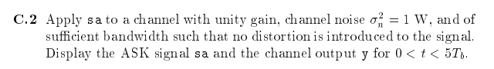



**Display**

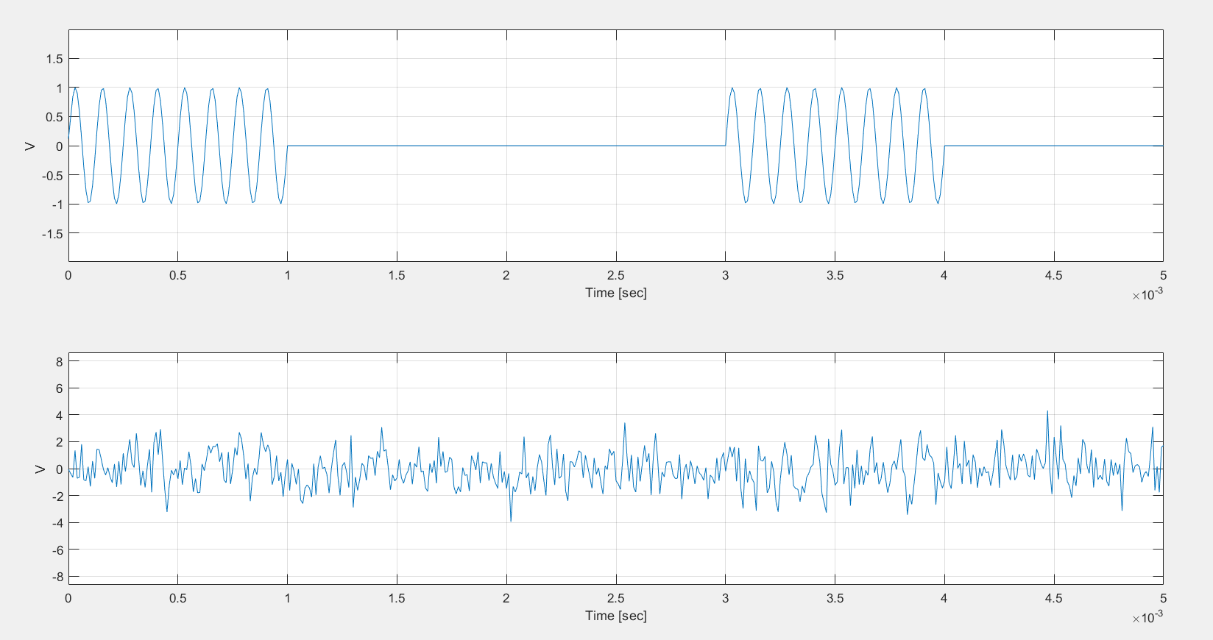

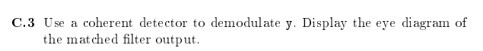

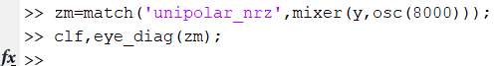

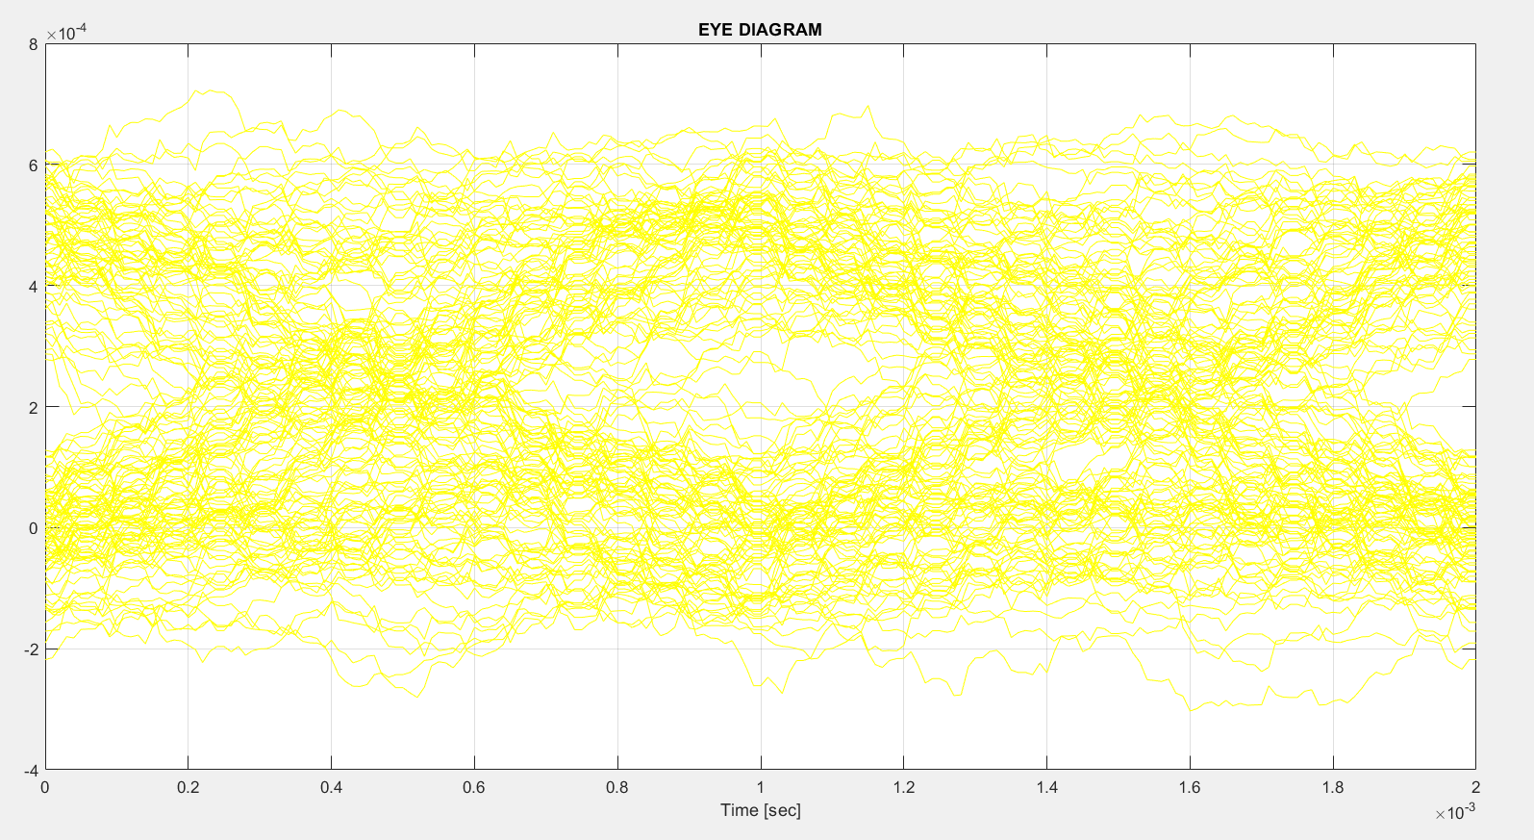**Display**

**V_th = 0.0002 , sampling_instant = 0.00094**

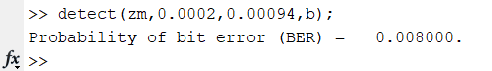

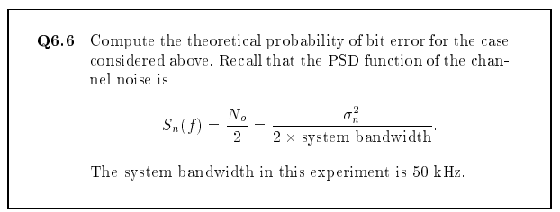



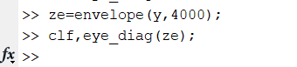

**Display**

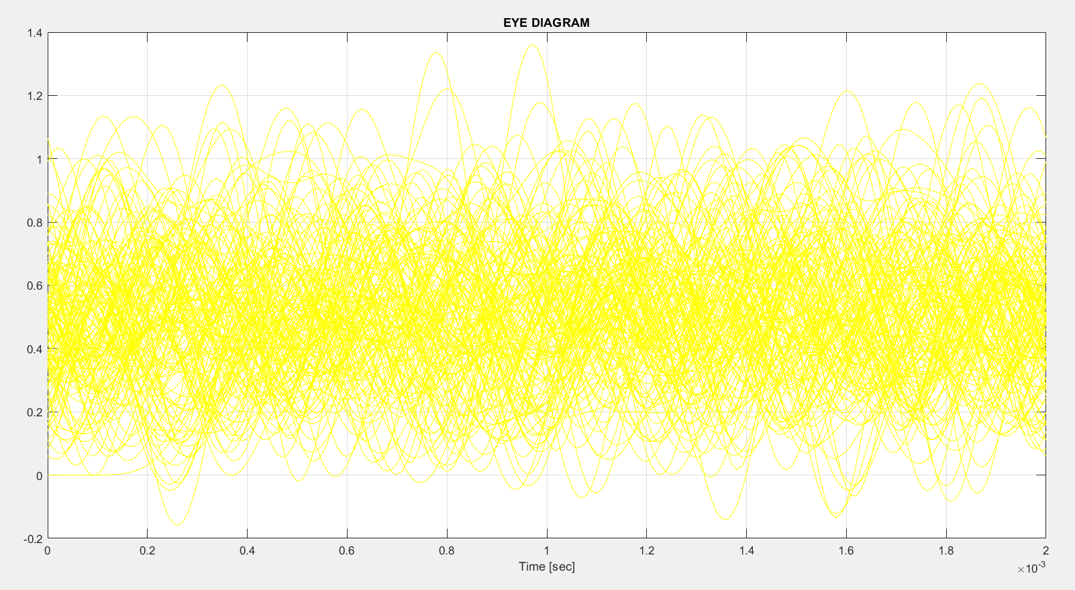

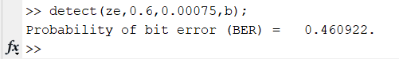**V_th = 0.6 sampling_instant = 0.00075**

**Experiment 7**

**Digital Communication**

Procedure

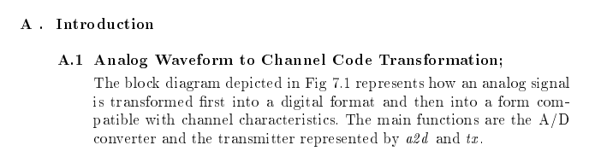

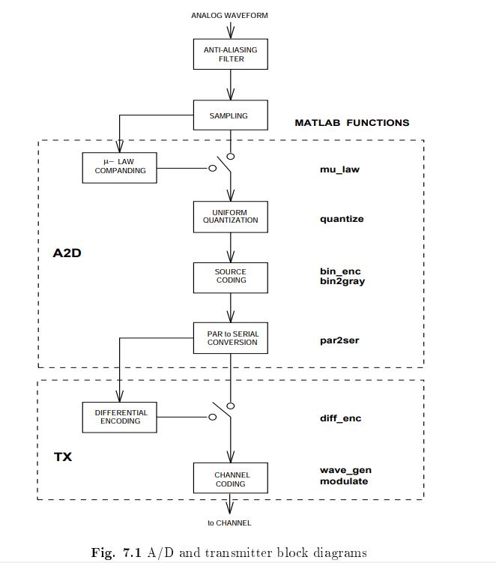

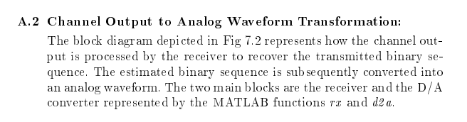

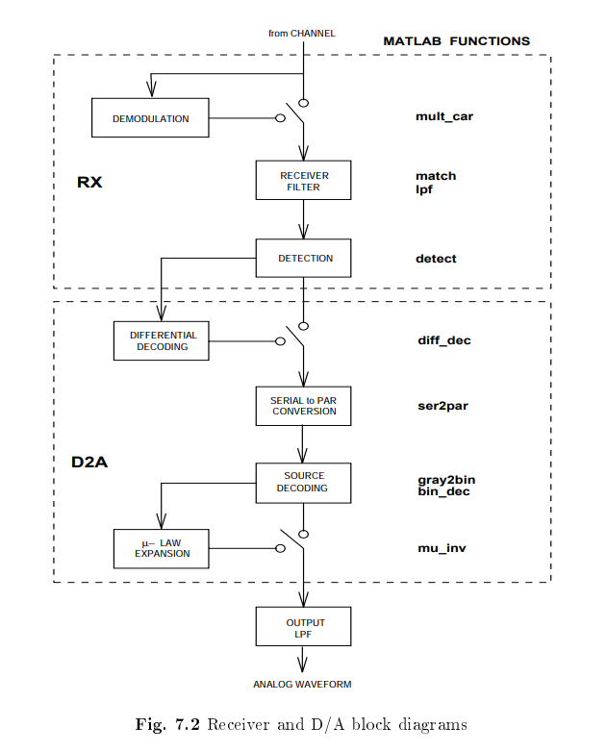

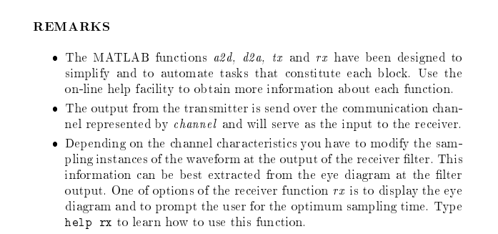

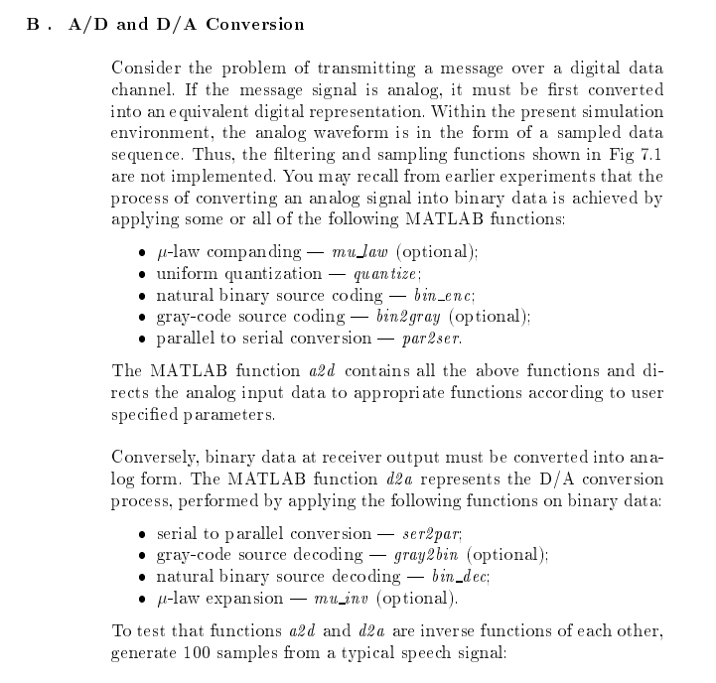

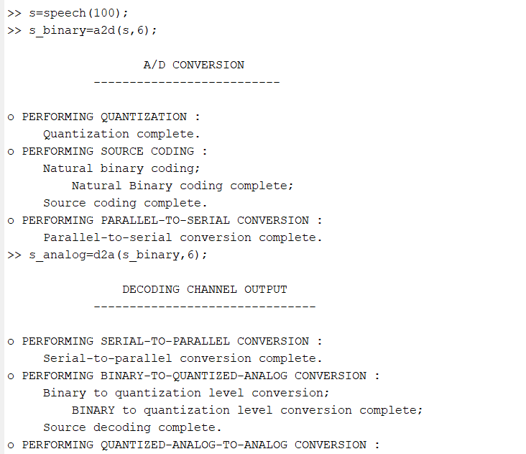



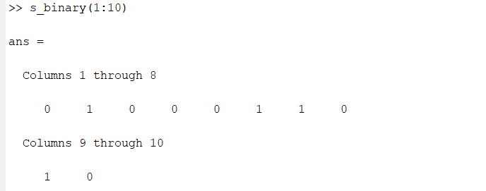







Display

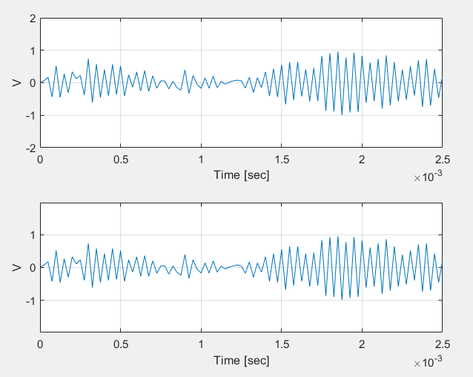

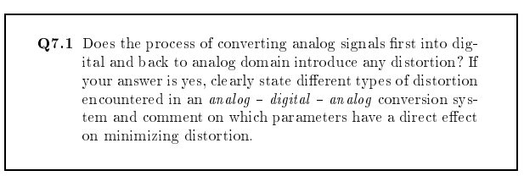

การแปลงสัญญาณจาก Analog มาเป็น Digital ย่อมมีความเพี้ยนของสัญญาณเนื่องจากเราไม่ได้ทำทุกค่ามาทำเป็น Digital Signal แต่เราจะทำการ Sampling ค่ามาบางส่วนให้ใกล้เคียงกับค่าเดิมมากที่สุด ยิ่งเรา Sampling ค่ามาจาก Analog มากเท่าไหร่ Error ที่ได้ก็จะลดลง แต่ก็เพิ่มความ Complex ในการถอดรหัสเพิ่มขึ้น

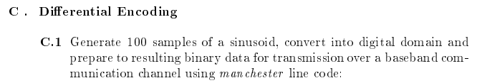

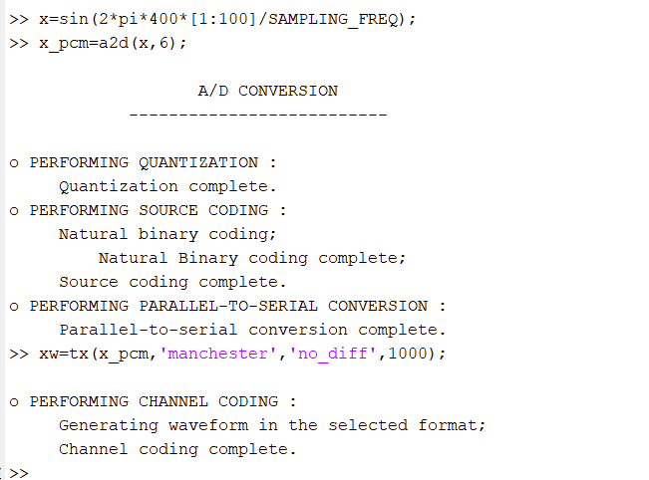

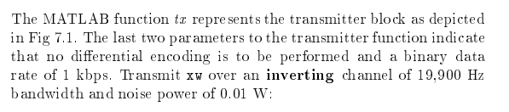



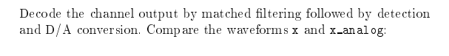

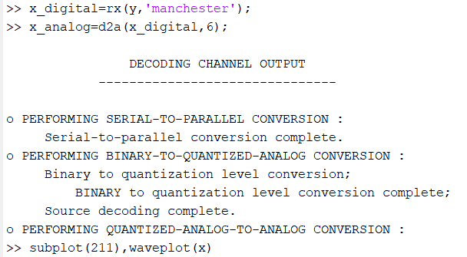

Display

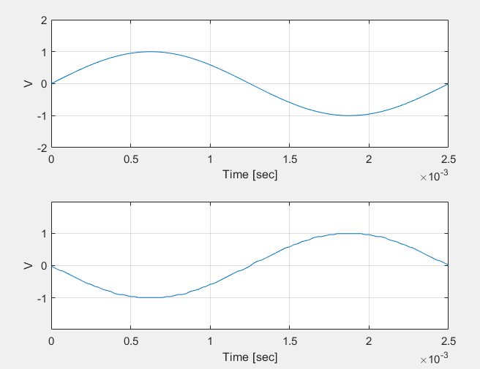



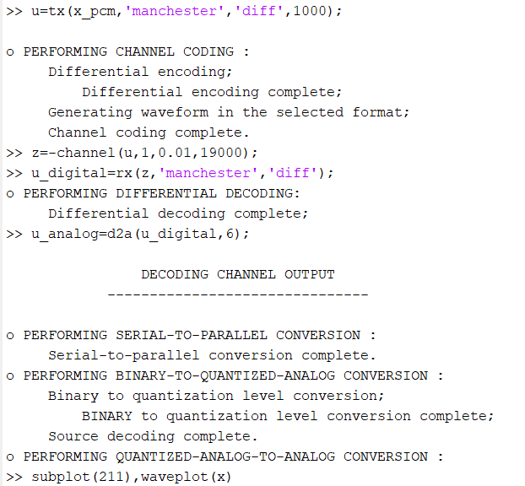

Display

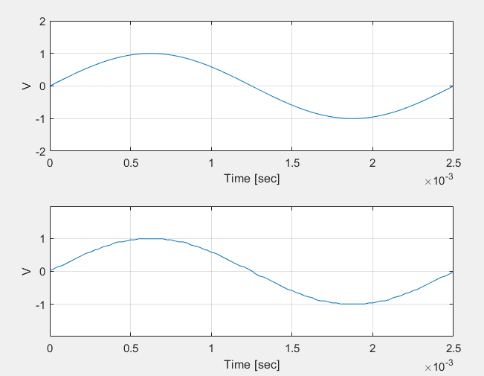



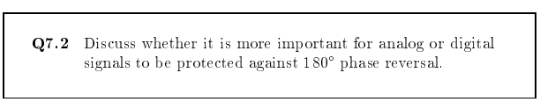

ในการทำ Match Filter จะมีการกลับสัญญาณ จึงต้องทำการกลับเฟสไว้ก่อนทำการส่ง เมื่อสัญญาณถึงผู้รับ จะได้สัญญาณเดิมจากที่ผู้ส่ง ส่งให้

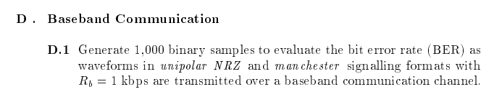

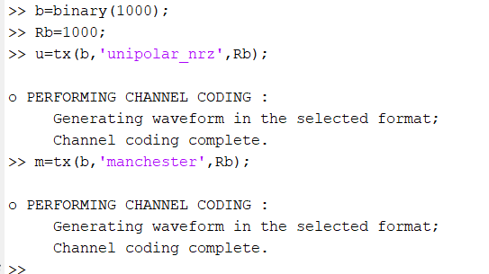

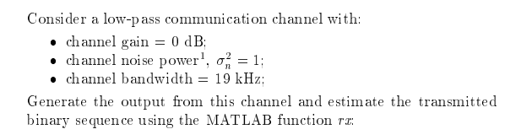

คำนวณหา Power (Eb) จาก command : meansq(...)

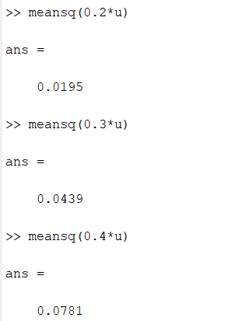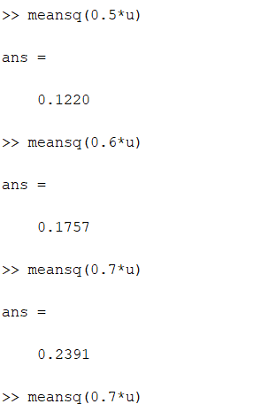

** u แทน ch_input ของ Unipolar NRZ และ m แทน ch_input ของ Manchester **

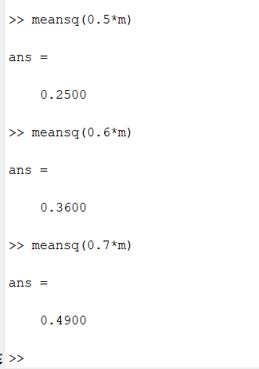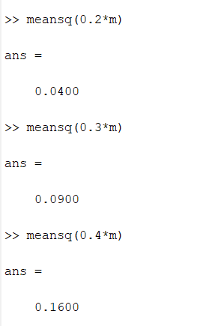

|  |  |  |
| --- | --- | --- |
| A  (Volt) | Power (ของ b ที่ 1000 bit) | |
| Unipolar NRZ | Manchester |
| 0.2 | 0.0195 | 0.0400 |
| 0.3 | 0.0439 | 0.0900 |
| 0.4 | 0.0781 | 0.1600 |
| 0.5 | 0.1220 | 0.2500 |
| 0.6 | 0.1757 | 0.3600 |
| 0.7 | 0.2391 | 0.4900 |

|  |  |  |
| --- | --- | --- |
| A  (Volt) | Power per bit ( / 1000) | |
| Unipolar NRZ | Manchester |
| 0.2 | 0.0000195 | 0.0000400 |
| 0.3 | 0.0000439 | 0.0000900 |
| 0.4 | 0.0000781 | 0.0001600 |
| 0.5 | 0.0001220 | 0.0002500 |
| 0.6 | 0.0001757 | 0.0003600 |
| 0.7 | 0.0002391 | 0.0004900 |

|  |  |  |  |  |
| --- | --- | --- | --- | --- |
| A  (Volt) | Unipolar NRZ | | Manchester | |
|  |  |  |  |
| 0.2 | 0.3705 | 0.475000 | 0.7600 | 0.103000 |
| 0.3 | 0.8341 | 0.437000 | 1.7100 | 0.030000 |
| 0.4 | 1.4839 | 0.376000 | 3.0400 | 0.005000 |
| 0.5 | 2.3180 | 0.242000 | 4.7500 | 0.001000 |
| 0.6 | 3.3383 | 0.138000 | 6.8400 | 0.000000 |
| 0.7 | 4.5429 | 0.035000 | 9.3100 | 0.000000 |

Table 7.1 (Empirical Value)

ค่า BER ที่เกิดจาก Ch_input Unipolar NRZ ค่า BER ที่เกิดจาก Ch_input Unipolar NRZ

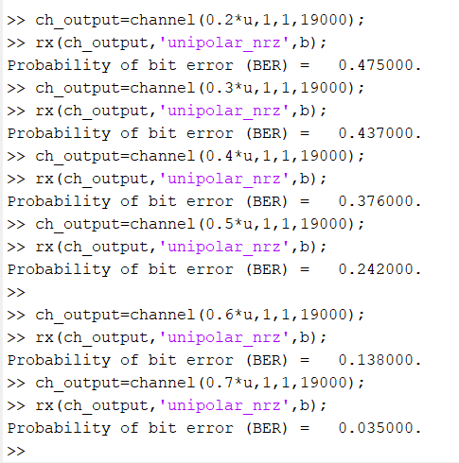 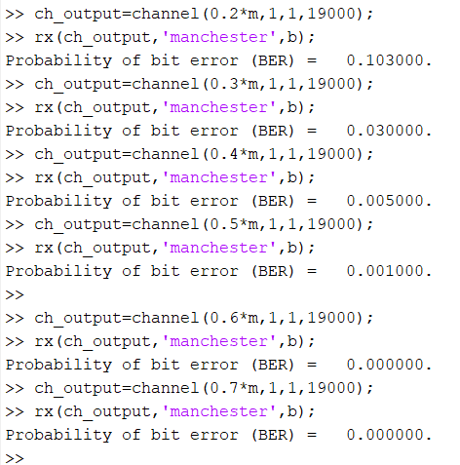

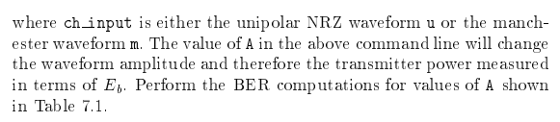

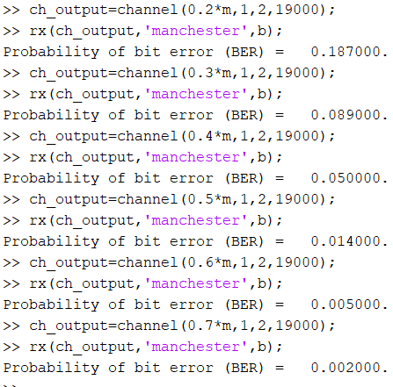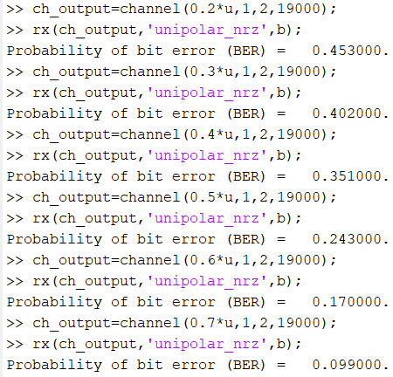

Theoretical Value

|  |  |  |  |  |  |  |  |  |
| --- | --- | --- | --- | --- | --- | --- | --- | --- |
| A  (Volt) | Unipolar NRZ | | | | Manchester | | | |
|  | erfc | erfc (Table) |  |  | erfc | erfc (Table) |  |
| 0.2 | 0.37999848 | 0.308220639 | 0.662916681 | 0.331458341 | 0.759999696 | 0.871779614 | 0.217619585 | 0.108809793 |
| 0.3 | 0.854999658 | 0.462330958 | 0.513218301 | 0.25660915 | 1.709999316 | 1.307669422 | 0.064411067 | 0.032205533 |
| 0.4 | 1.519999392 | 0.616441277 | 0.383328618 | 0.191664309 | 3.039998784 | 1.743559229 | 0.013672096 | 0.006836048 |
| 0.5 | 2.37499905 | 0.770551596 | 0.275834513 | 0.137917256 | 4.7499981 | 2.179449036 | 0.002054723 | 0.001027362 |
| 0.6 | 3.419998632 | 0.924661916 | 0.190985459 | 0.09549273 | 6.839997264 | 2.615338843 | 0.000216751 | 0.000108376 |
| 0.7 | 4.654998138 | 1.078772235 | 0.127105942 | 0.063552971 | 9.309996276 | 3.05122865 | 0.000015953 | 0.000000000 |

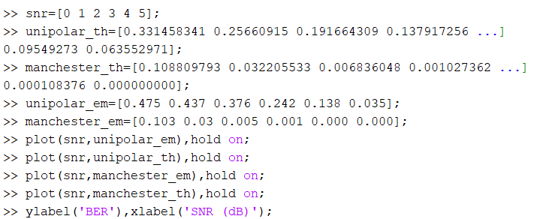

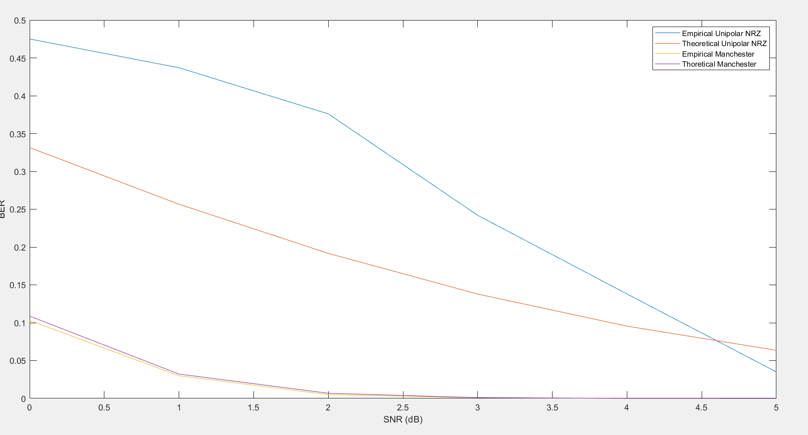

Empirical Manchester

Theoretical Manchester

Theoretical Unipolar NRZ

Empirical Unipolar NRZ

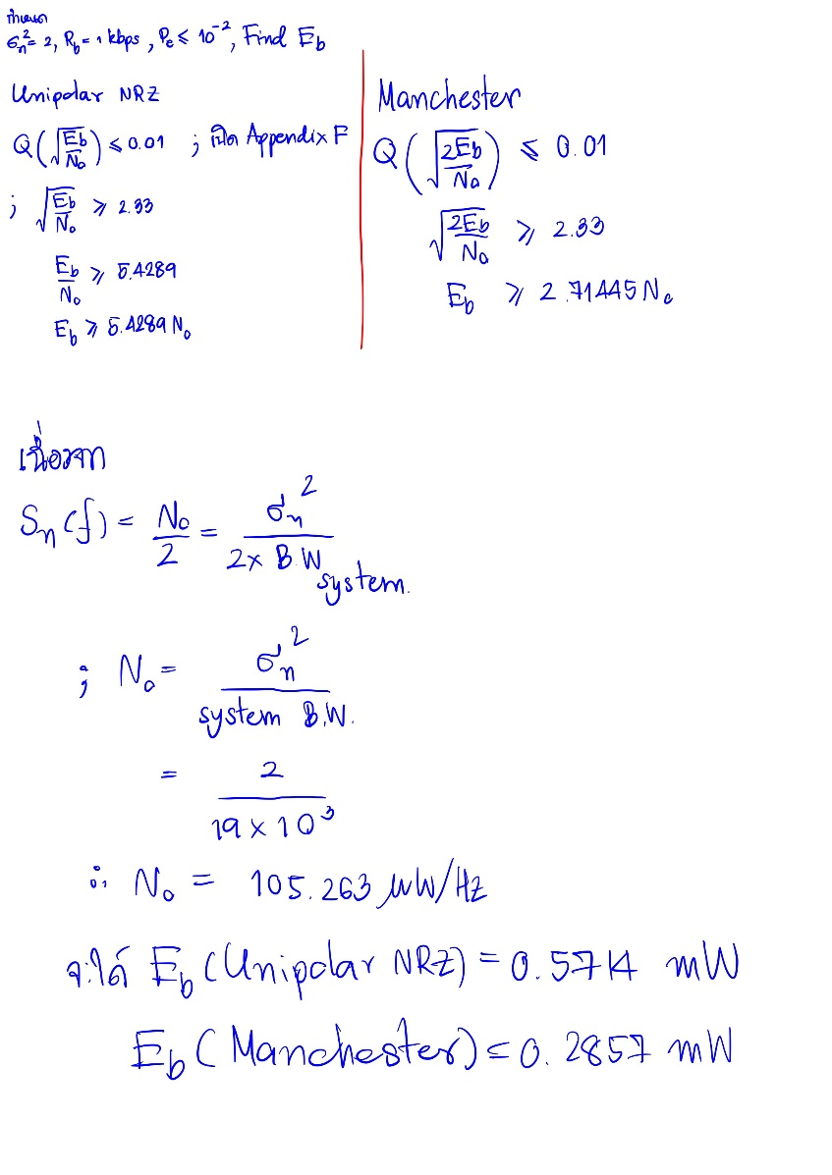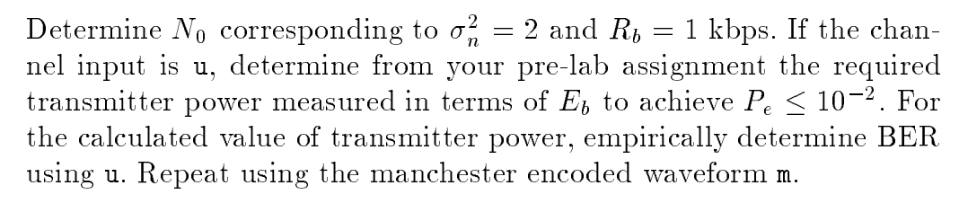

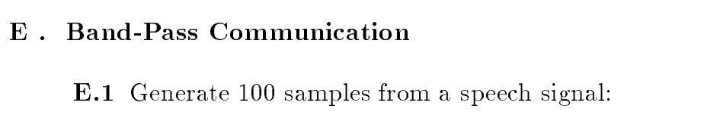

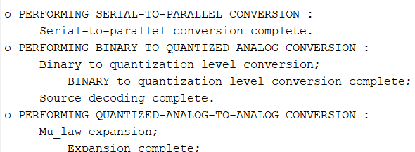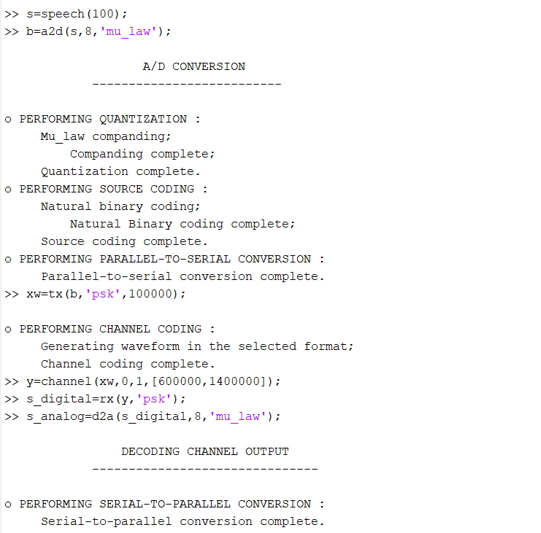

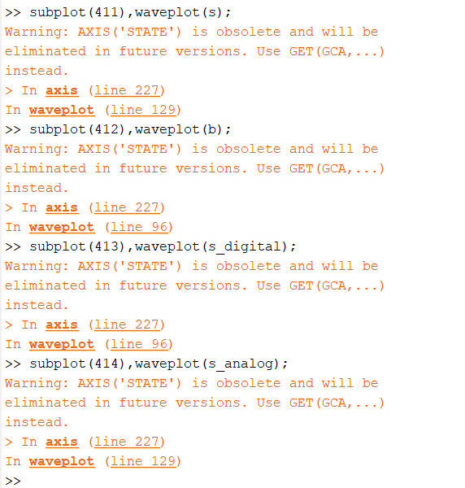

s

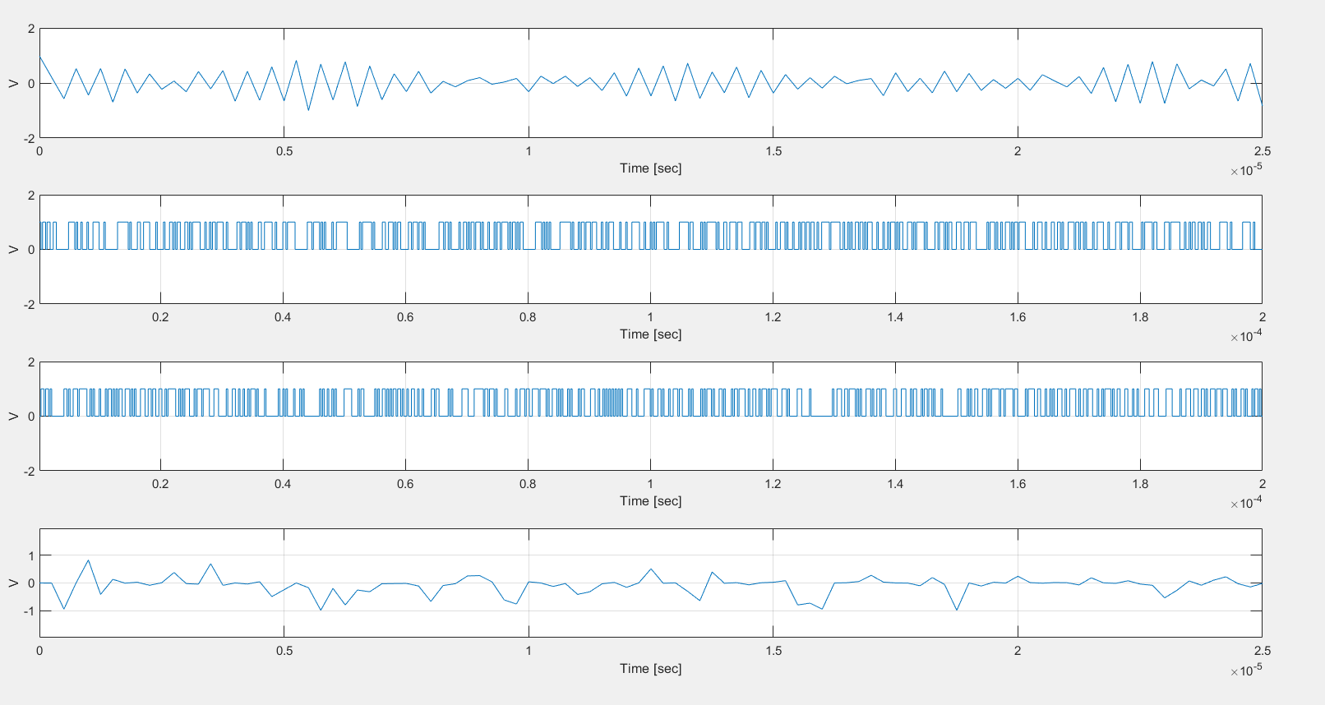

b

s_analog

s_digital